325-150KW交流电源接头:

型号：插座：WP20K5Z 5芯 单芯载流：30A

插头：WP20J5TK 5芯 单芯载流：30A

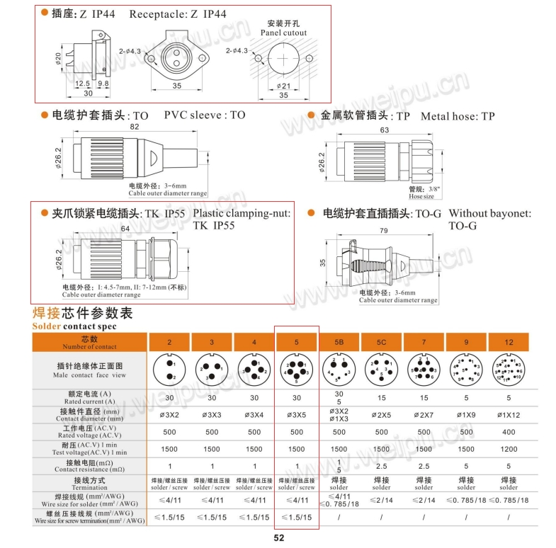

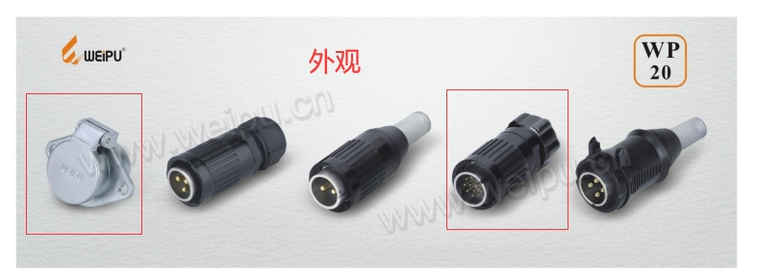

325-30KW交流电源接头:

型号：插座：WS48K5Z 5芯 单芯载流：100A

插头：WS48J5TQ 5芯 单芯载流：100A

